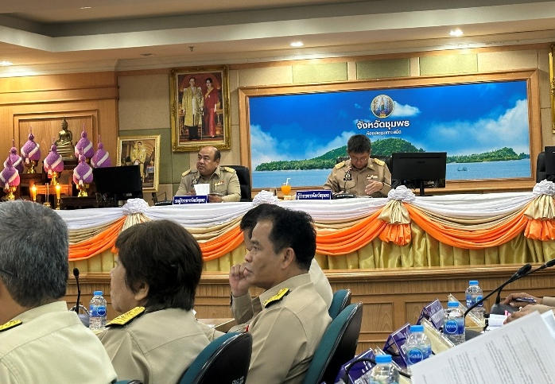
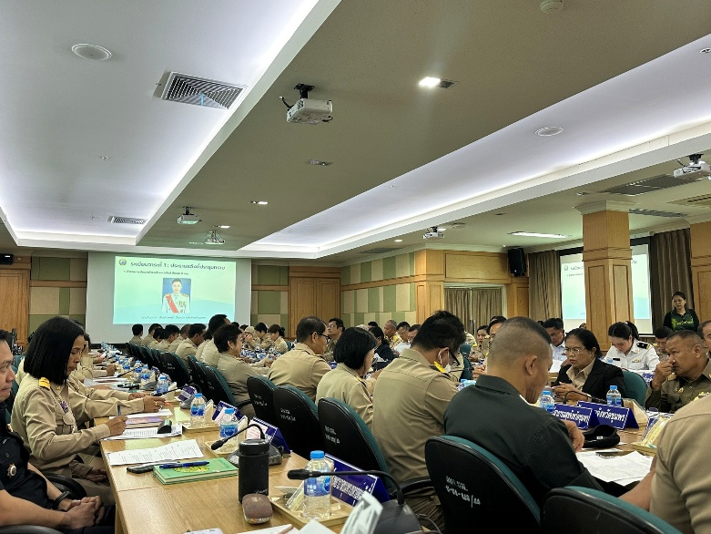
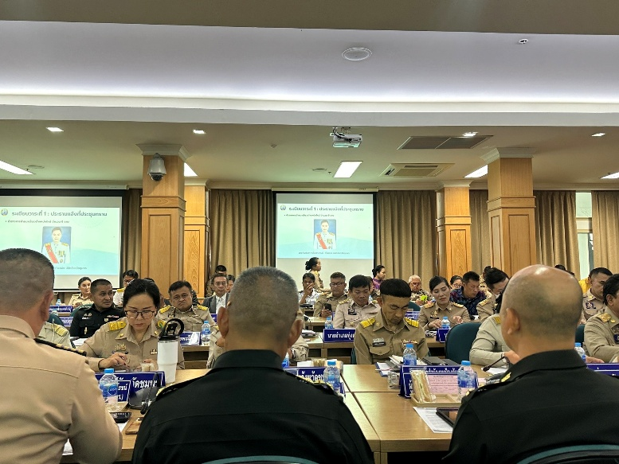
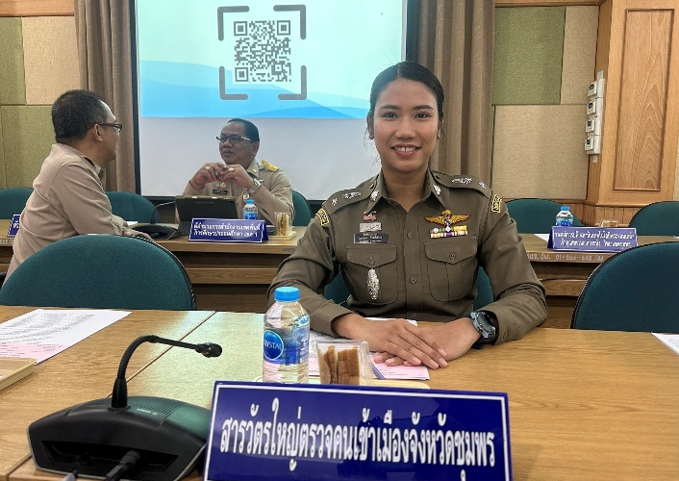

ผลการปฏิบัติงาน ประจำเดือน กุมภาพันธ์ 2568
ประจำปีงบประมาณ พ.ศ.2568
ข้อมูล ณ วันที่ 25 ก.พ.68
งานอำนวยการ
เมื่อวันที่ 25 ก.พ.68 เวลา 10.00 น. พ.ต.ท.พิระวัตร์ วงศ์ศิริเมธีกุล สวญ.ตม.จว.ชุมพร มอบหมายให้ ว่าที่ พ.ต.ท.หญิง วิลาสินีย์ จันทร์สว่าง สว.ตม.จว.ชุมพร เข้าร่วม “ประชุมคณะกรมการจังหวัดและหัวหน้าส่วนราชการประจำจังหวัดชุมพร ครั้งที่ 2/2568” โดยมี นายเธียรชัย ชูกิตติวิบูลย์ ผู้ว่าราชการจังหวัดชุมพร เป็นประธาน ณ ห้องประชุมเกาะเสม็ด ชั้น 4 ศาลากลางจังหวัดชุมพร ต.นาชะอัง อ.เมือง จว.ชุมพร

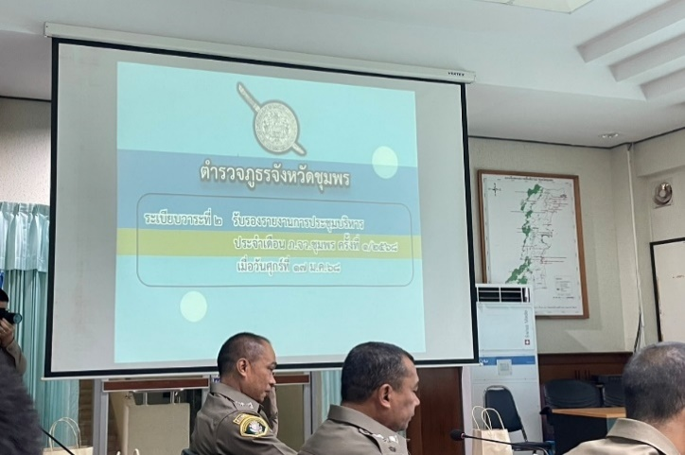
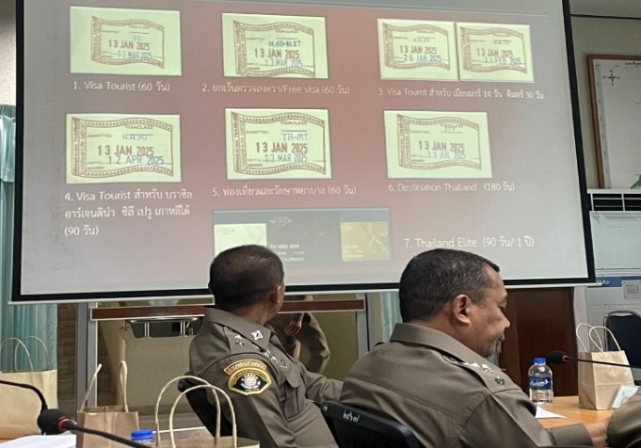
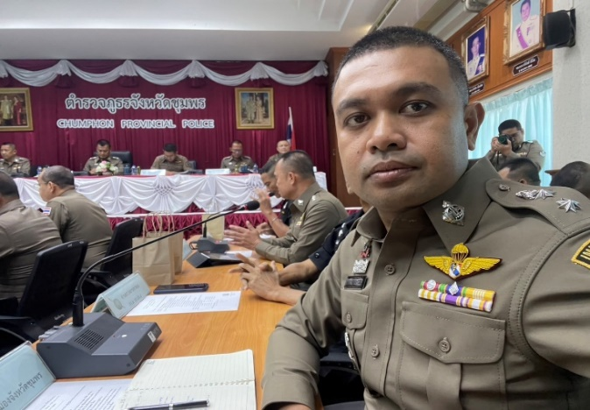
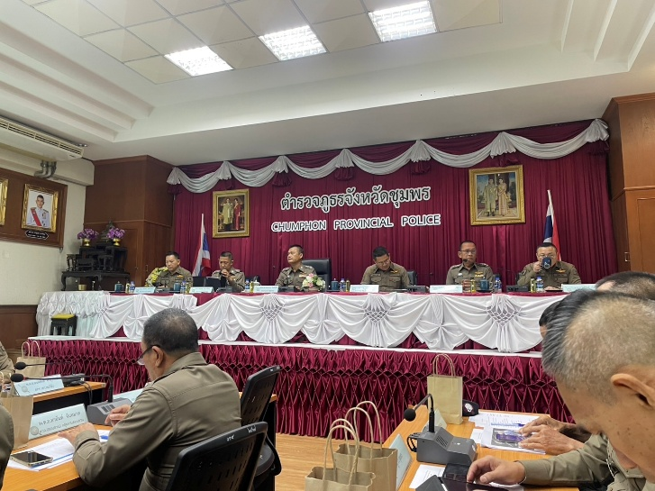
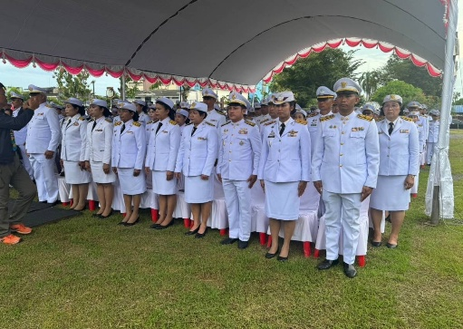
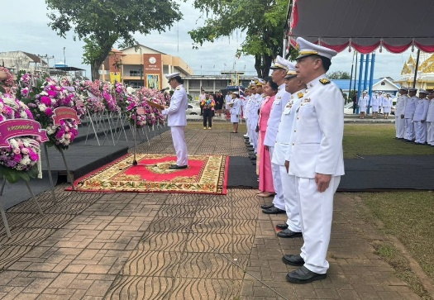
ผลการปฏิบัติงาน ประจำเดือน กุมภาพันธ์ 2568
ประจำปีงบประมาณ พ.ศ.2568
ข้อมูล ณ วันที่ 27 ก.พ.68

เมื่อวันที่ 27 ก.พ.68 เวลา 10.00 น. พ.ต.ท.พิระวัตร์ วงศ์ศิริเมธีกุล สวญ.ตม.จว.ชุมพร มอบหมายให้ พ.ต.ท.สันติ มณีรัตน์ สว.ตม.จว.ชุมพร เข้าร่วม “ประชุมบริหาร ภ.จว.ชุมพร ครั้งที่ 2/2568” โดยมี พล.ต.ต.สมคะเน โพธิ์ศรี ผบก.ภ.จว.ชุมพร เป็นประธาน ณ ห้องประชุม ภ.จว.ชุมพร ต.นาชะอัง อ.เมือง จว.ชุมพร

งานอำนวยการ

